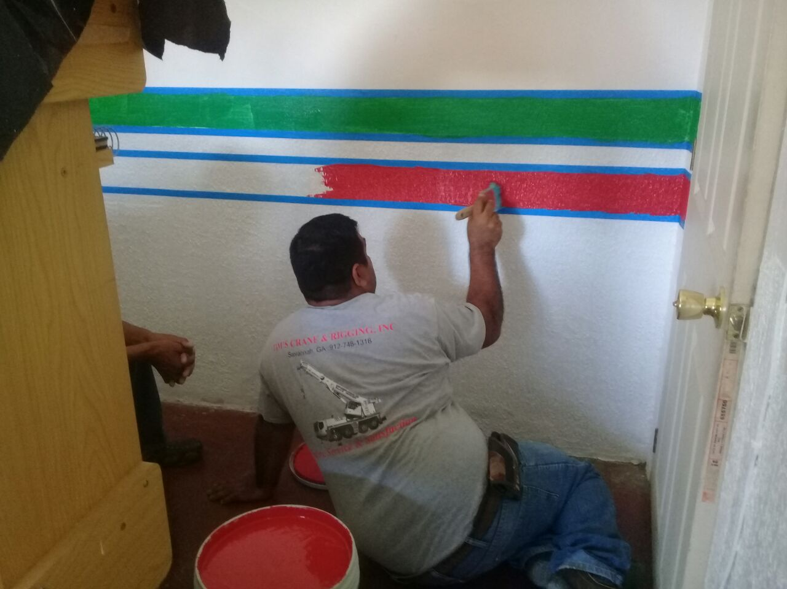
Durante el mes de julio se realizó mantenimiento de las oficinas del ayuntamiento, en colaboración con la dirección de limpia pública.

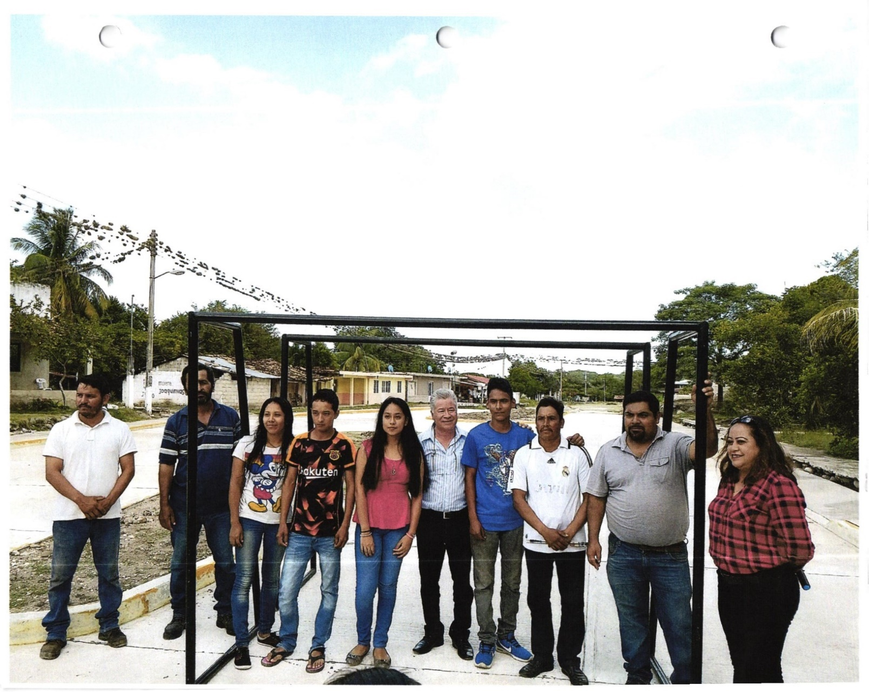
Entrega de 2 porterías en la localidad de paso limón, en compañía de sindico Carmela García Ruiz y presidente Aldegundo Vela López y ciudadanos de la localidad.

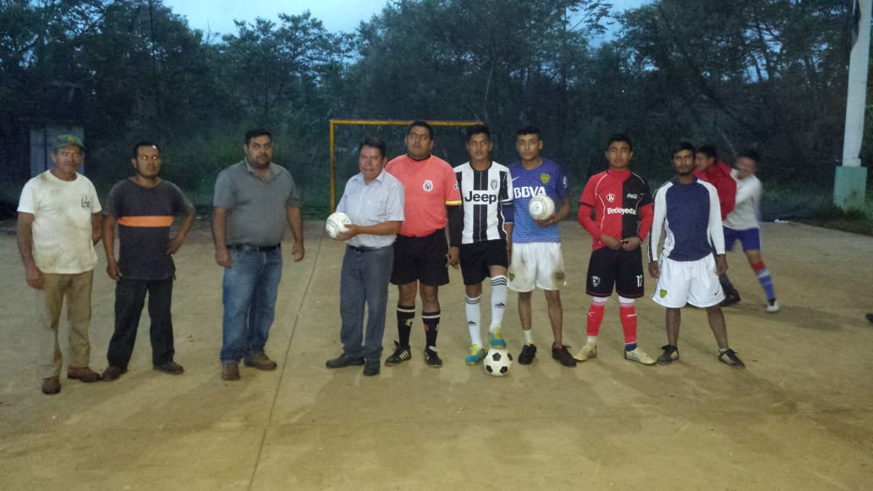
Entrega de material deportivo en la localidad de Poxtla, a futbolistas de esta comunidad.

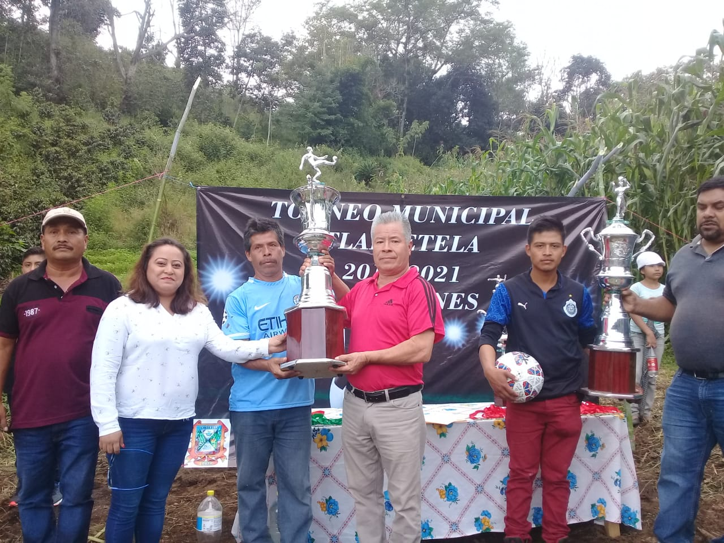
Entrega de trofeos, medallas y balones en la final de futbol soccer en la localidad de Axoyatla. En compañía de la sindico Carmela García Ruiz, el presidente Aldegundo Vela López y Auxiliar de protección civil Raúl Hernández H.

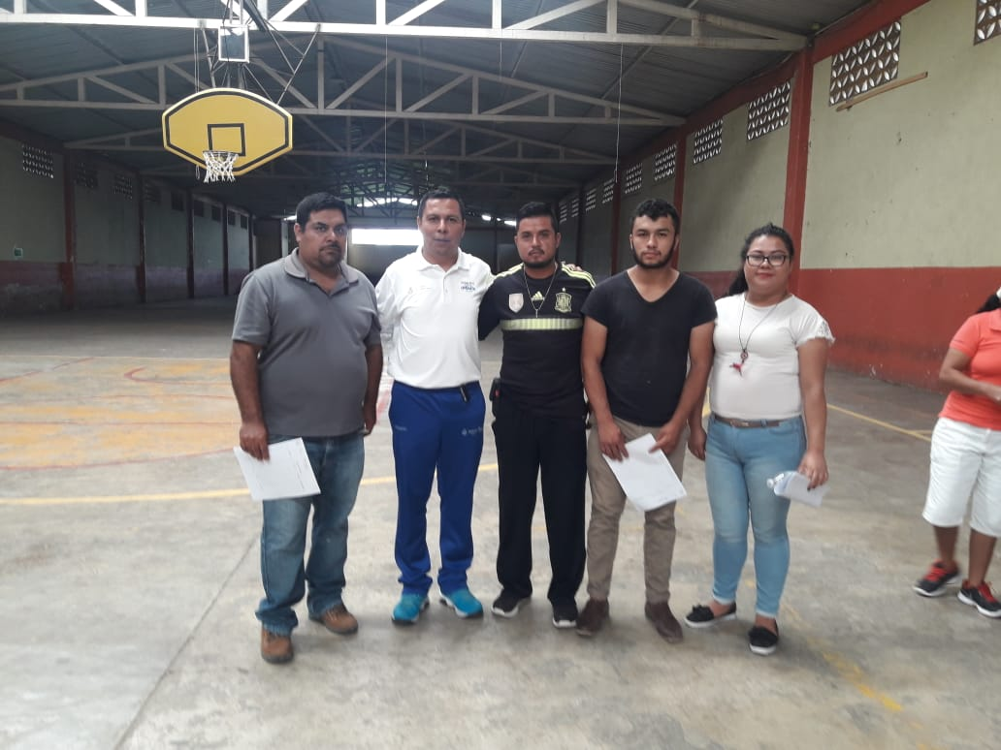
8 de septiembre capacitación de instructores en Coscomatepec. Impartida por el instituto Veracruzano del Deporte.

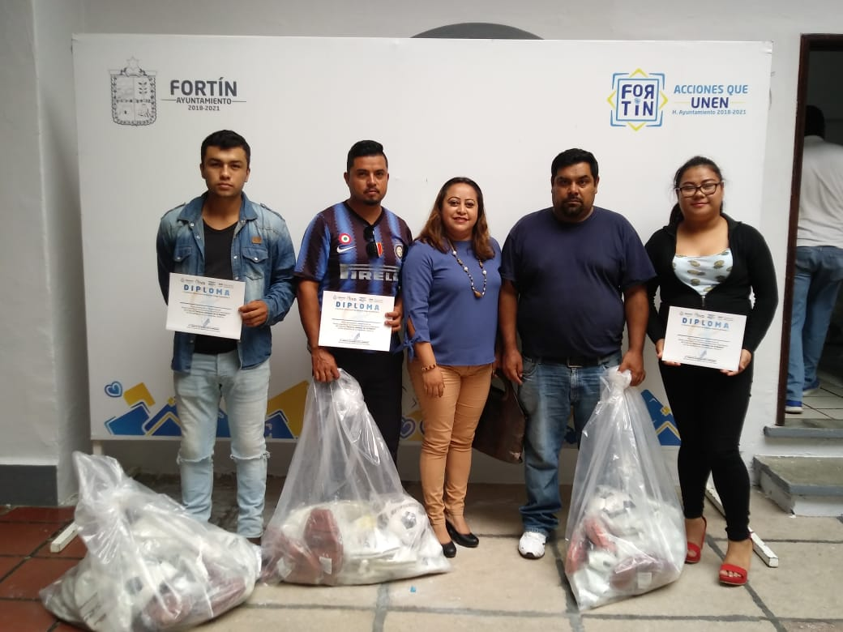
19 de septiembre, fuimos a recoger material deportivo en la ciudad de fortín de las flores, en compañía de la sindico Carmela García Ruiz, secretaria de fomento agropecuario Gisel García e instructores.

